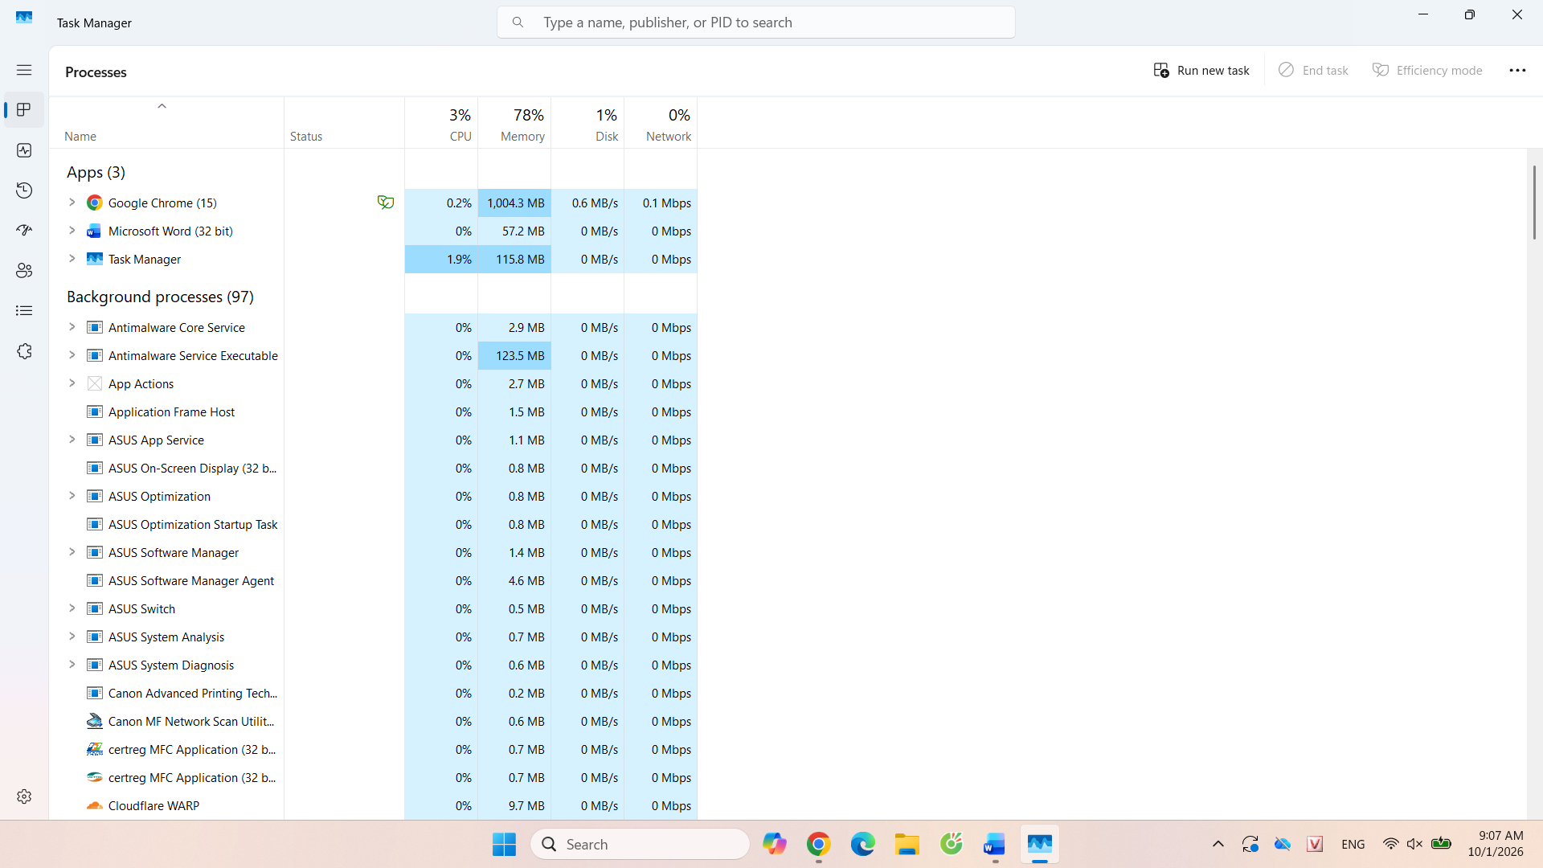
Phần 1:
1.Chẩn đoán nguyên nhân gây lag dựa trên Task Manager
Khi mở Task Manager (Ctrl + Shift + Esc), ta căn cứ vào thông số % CPU và % RAM để xác định điểm nghẽn (bottleneck) của hệ thống
2. So sánh vai trò RAM và Storage (Hình ảnh Bàn làm việc & Ngăn tủ)
RAM đóng vai trò như chiếc bàn làm việc, là nơi chứa dữ liệu tạm thời để CPU xử lý trực tiếp với tốc độ cực nhanh nhưng dữ liệu sẽ mất hoàn toàn khi tắt máy; vì vậy khi RAM bị đầy, máy sẽ rơi vào tình trạng đơ trễ do không còn không gian thao tác.
Trong khi đó, Storage (SSD/HDD) đóng vai trò như ngăn tủ lưu trữ, chịu trách nhiệm cất giữ toàn bộ dữ liệu lâu dài ngay cả khi ngắt điện với tốc độ truy xuất chậm hơn RAM, nên dung lượng Storage chỉ quyết định khả năng chứa nhiều hay ít tệp chứ không trực tiếp gây lag khi ứng dụng đang vận hành.
Phần 2:
Trụ cột docs/: Quản lý sách, tài liệu PDF, ghi chú Markdown.
Trụ cột exercises/: Phân loại bài tập thực hành theo từng môn/buổi học.
Trụ cột projects/: Chứa mã nguồn đầy đủ của các ứng dụng, dự án hoàn chỉnh.
Trụ cột resources/: Chứa dữ liệu đầu vào, tài nguyên đồ họa và phần mềm hỗ trợ.
Chuẩn kebab-case: Tuyệt đối không dùng khoảng trắng, chữ hoa hay ký tự tiếng Việt có dấu (ví dụ: dùng shopee-lite thay vì Shopee Lite hay shopee_lite).

